3. számú melléklet
Csongrád, Fő utca – Arany J. utca – Vég utca körforgalmi csomópont kialakítás műszaki leírás
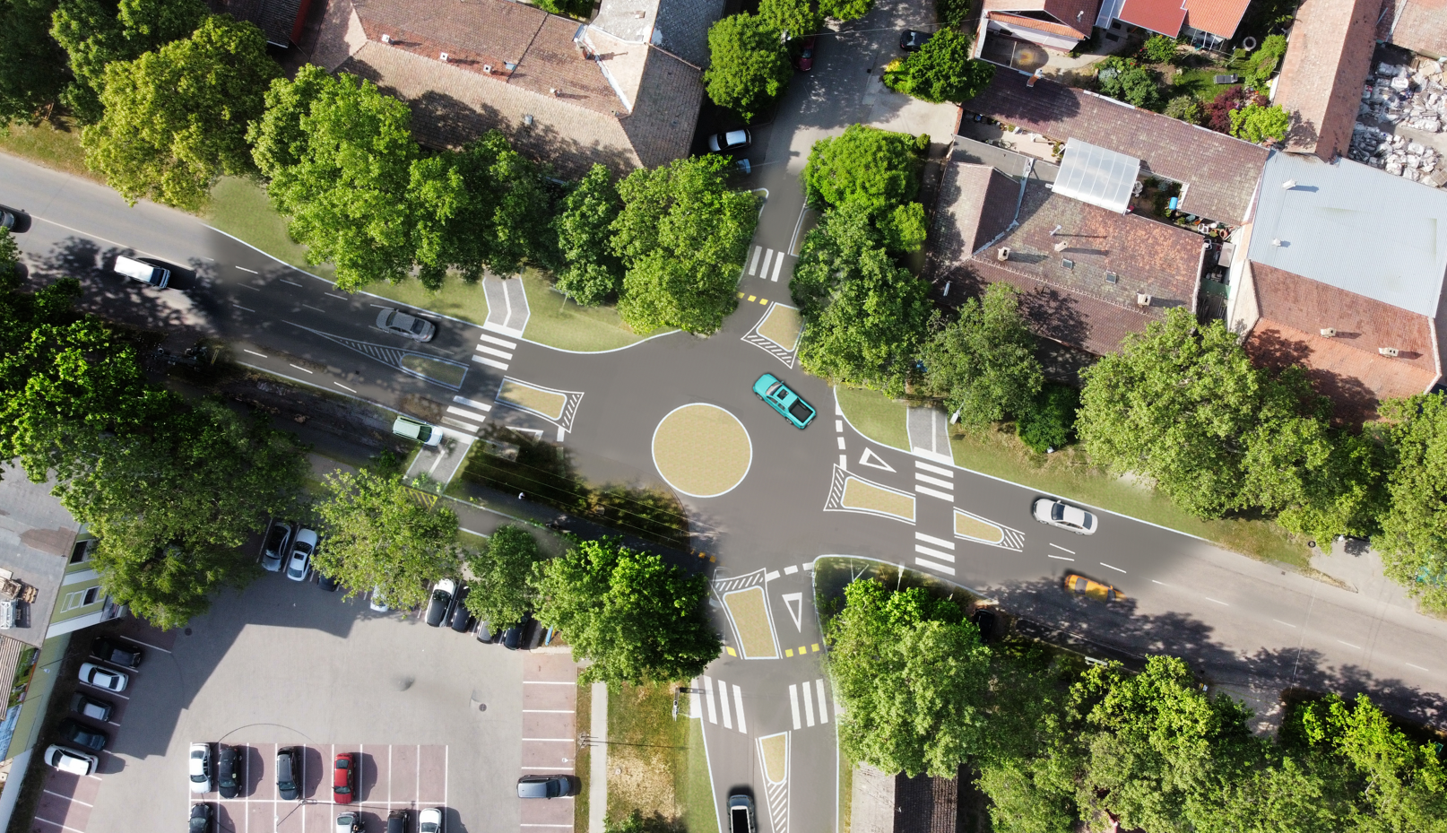
HELYSZÍNRAJZI KIALAKÍTÁS:
- Körforgalom:
A körforgalmi csomópont kialakítása miatt a kerékpáros forgalom részére épült gyalogút és kerékpárút nyomvonal korrekcióra sor kerül.
A csomóponton áthaladó jelentős gépjármű forgalom, a csomóponti ágak helyszínrajzi elrendezéséből adódó kötöttségek (elektromos rácsos tartó és beton oszlop) miatt, mini körforgalom kialakítása történik.
A csomópontban a körpálya a meglévő útburkolaton és a terveztt szélesítéseken kerül kiépítésre, a járható középsziget - süllyesztett szegély, bazaltkő építés- belső sugara 4.00 m, a külső sugár 10.50 m. A körpálya szélessége 6.50 m.
Az ágakon járható terelő - elválasztó szigetek is kialakításra kerülnek.
- Fő utcai ágak:
A meglévő burkolat és útterület felhasználásával, a szükséges szélesítésekkel épül, járható terelő - elválasztó szigetekkel, süllyesztett szegély, BEHATON térkő építéssel.
A csomópontba egy forgalmi sávon történik a be-, és kihajtó ágak kialakítása, melyek 3.00 – 3.25 m szélesek, 0.25 m biztonsági sáv létrehozásával, így 3.25 – 3.50 m széles sávonkénti burkolat kerül kijelölésre.
A Fő utcáról (Centrum) Arany J. utca irányába, a nehéz gépjármű forgalom jobbra kis ívben történő kanyarodása közvetlenül a 20 KV-os légvezeték tartó rácsos tartó oszlop miatt nem lehetséges, a jármű mozgás a körpálya igénybevételével, a mellékelt járóvonal vizsgálat alapján történik.

- Arany J. utcai ág:
A meglévő burkolat és útterület felhasználásával, a szükséges szélesítésekkel épül, járható terelő - elválasztó szigetekkel, süllyesztett szegély, BEHATON térkő építéssel.
A csomópontba egy forgalmi sávon történik a be-, és kihajtó ágak kialakítása, melyek 3.00 – 3.25 m szélesek, 0.25 m biztonsági sáv létrehozásával, így 3.25 – 3.50 m széles sávonkénti burkolat kerül kijelölésre.
Az önálló vonalvezetésű közös gyalog-, és kerékpárút nyomvonal korrekcióra sor kerül.
- Vég utcai ág:
A meglévő burkolat és útterület felhasználásával, a szükséges szélesítésekkel épül, járható terelő - elválasztó szigetekkel, süllyesztett szegély, BEHATON térkő építéssel.
A csomópontba egy forgalmi sávon történik a be-, és kihajtó ágak kialakítása, melyek 3.00 – 3.25 m szélesek, 0.25 m biztonsági sáv létrehozásával, így 3.25 – 3.50 m széles sávonkénti burkolat kerül kijelölésre.
A Fő utca (Centrum) irányába, a nehéz gépjármű forgalom jobbra kis ívben történő kanyarodása közvetlenül a 20 KV-os légvezeték tartó oszlop miatt nem lehetséges, a jármű mozgás a körpálya igénybevételével, a mellékelt járóvonal vizsgálat alapján történik.
Az önálló vonalvezetésű közös gyalog-, és kerékpárút nyomvonal korrekcióra sor kerül.
PÁLYASZERKEZET:
Csomópont útburkolat:
- 5 cm AC 11 (F) kopó aszfalt rtg.
- változó vtg.-ú marás

Csomópont útburkolat pályaszerkezet:
- 5 cm AC 11 (F) kopó aszfalt rtg.
- 9 cm AC 22 (F) kötő aszfalt rtg.
- aszfalt erősítő rács
- 25 cm Ckt-4 cementstabilizáció
- 20 cm VR 0/63 fagyvédőréteg
- 20 cm VR 0/63 talajjavító réteg
- geotextília (60 KN/m szakítószilárdság)

Csomópont középsziget:
- 12 - 15 cm bazalt kockakő
- 10 cm C20/25 beton réteg
- aszfalt erősítő rács
- változó vtg.-ú marás

Csomópont elválasztó sziget, rázó burkolat:
- 10 cm cm térkő (BEHATON)
- 10 cm C20/25 beton réteg
- aszfalt erősítő rács
- változó vtg.-ú marás

Kerékpárút:
- 3.0 cm AC 11 (N) kopó aszfalt rtg.
- 4.0 cm AC 11 (N) kötő aszfalt rtg.
- 15 cm Ckt-4 cementstabilizáció
- 20 cm VR 0/63 fagyvédőréteg
- 1 rtg. vízáteresztő geotextília (30 KN/m szakítószilárdság)

Járda:
- 6.0 cm vtg. beton térkő
- 2.0 - 4.0 cm vtg. zúzottkő ágyazat 2/4
- 15 cm Ckt-4 cementstabilizáció
- 20 cm VR 0/63 fagyvédőréteg
1 rtg. vízáteresztő geotextília (30 KN/m szakítószilárdság

Taktilis térkő (gyalogút):
- 6.0 cm taktilis és vezető kő

FŐBB MENNYISÉGEK:
- geotextília: 505.60 m²
- talajjavító rtg.: 101.12 m³
- fagyvédő rtg.: 101.12 m³
- Ckt-4 útalap: 117.11 m³
- C20/25 beton burkolatalap: 11.40 m³
- AC 8 (N) kopó rtg.: 4.40 m³
- AC 11 (N) kötő rtg.: 5.87 m³
- AC 11 (F) kopó rtg: 70.80 m³
- AC 22 F) kötő rtg: 25.88 m³
- 6 cm vtg. térkő: 191.79 m²
- 10 cm vtg. térkő: 67.45 m²
- 12 cm vtg. bazalt kockakő: 46.57 m²
- Taktilis burkolatok: 6.40 m²
- kiemelt szegély: 256.00 m
- süllyesztett szegély: 421.00 m

ENGEDÉLYEK:
- CS-06/TUT/00164-20/2020. ikt. sz. határozat.
- 229506202 számon hitelesített E-közmű nyilatkozat.

